Atodiadau

Atodiad 1 – ffurflen caniatad

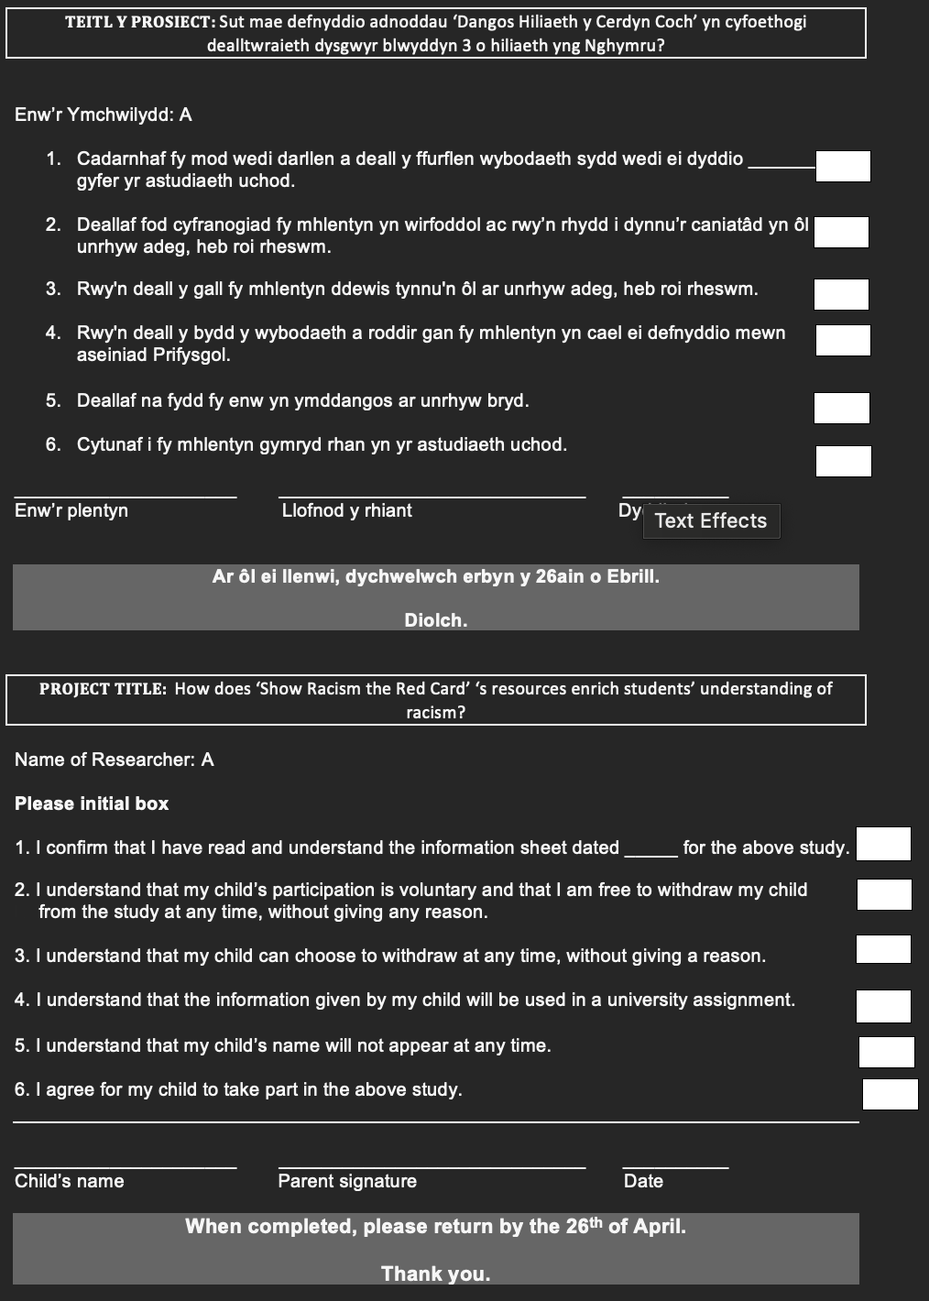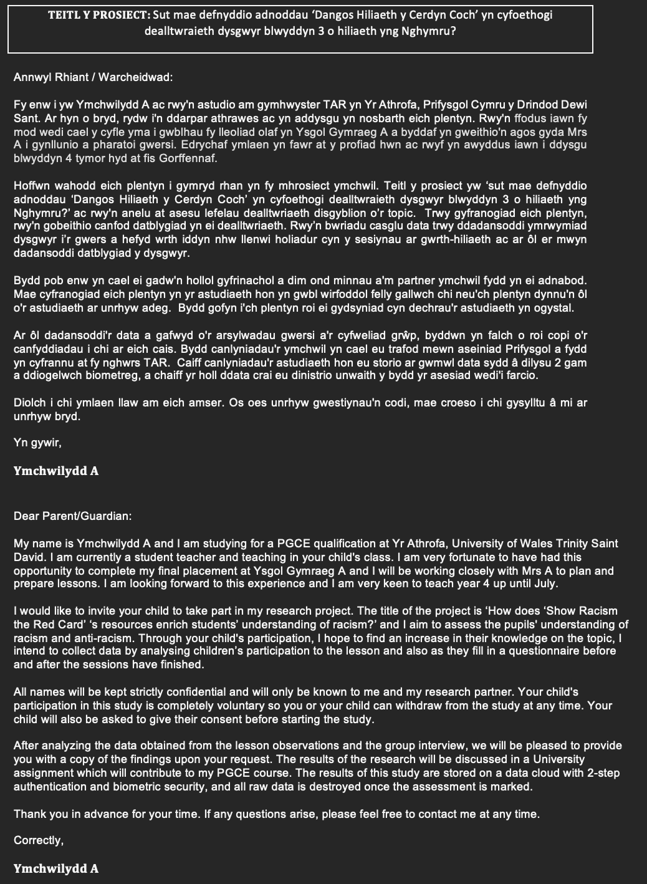

Atodiad 2 – Holiadur cyn sesiwn

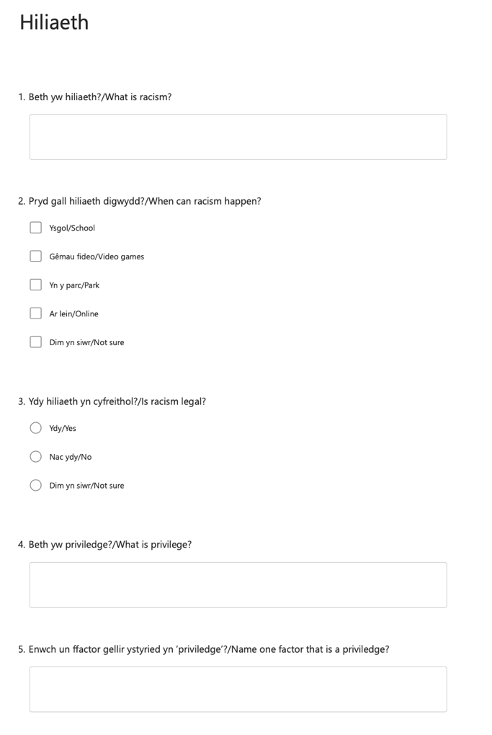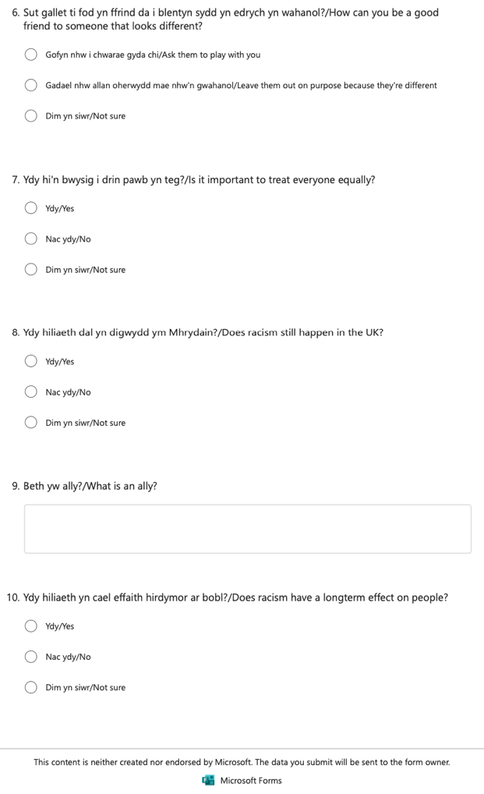

Atodiad 3 – Holiadur r ôl y sesiwn

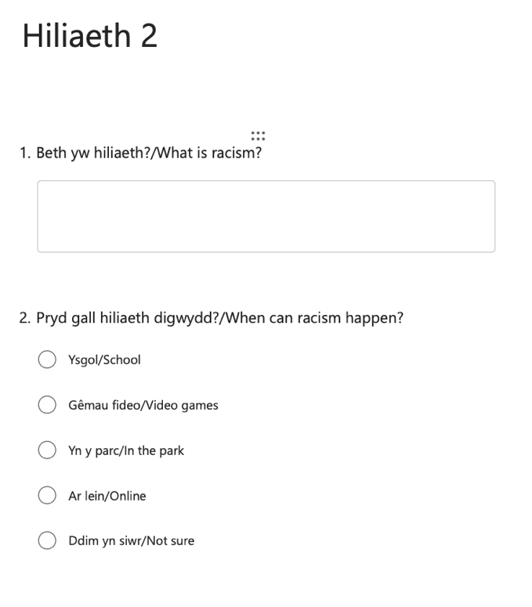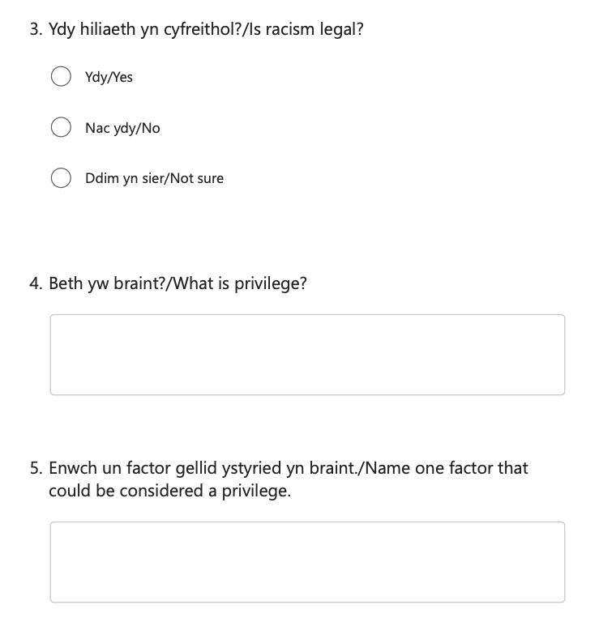
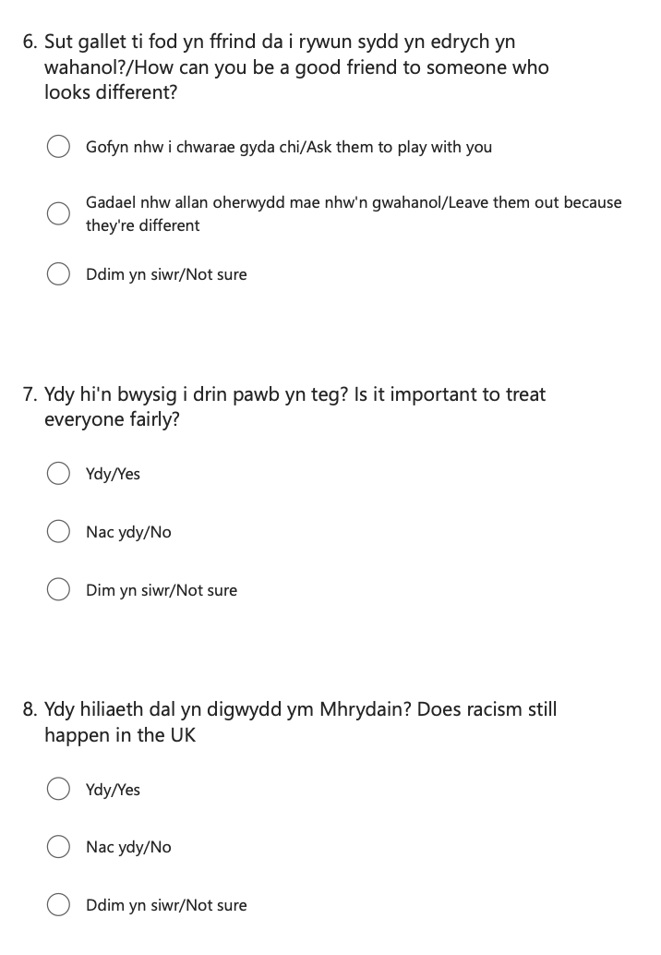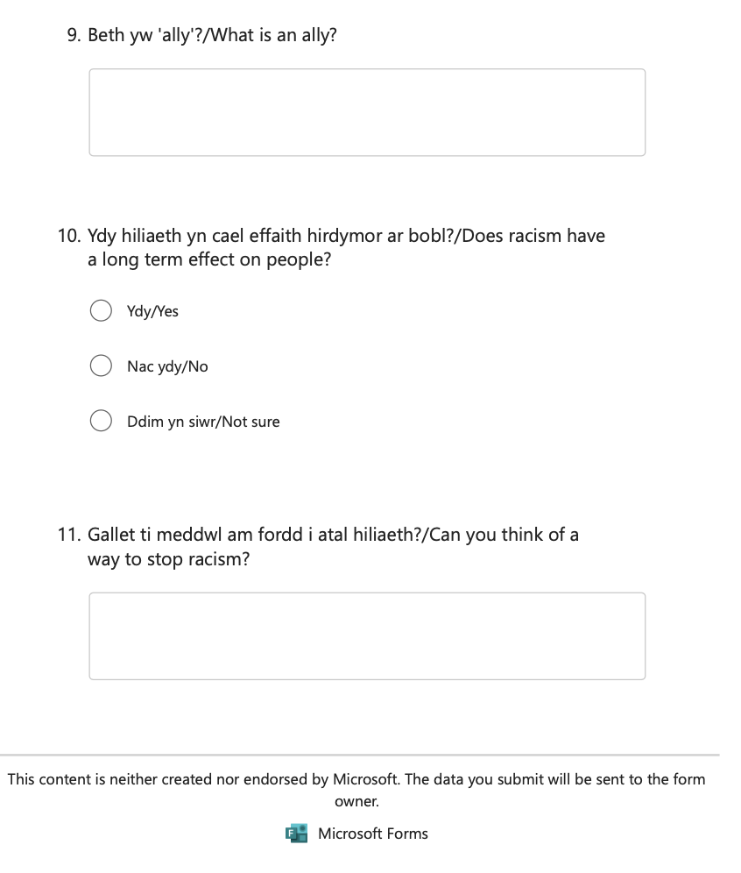

Atodiad 4 – taflen dadansoddi data arsylwi

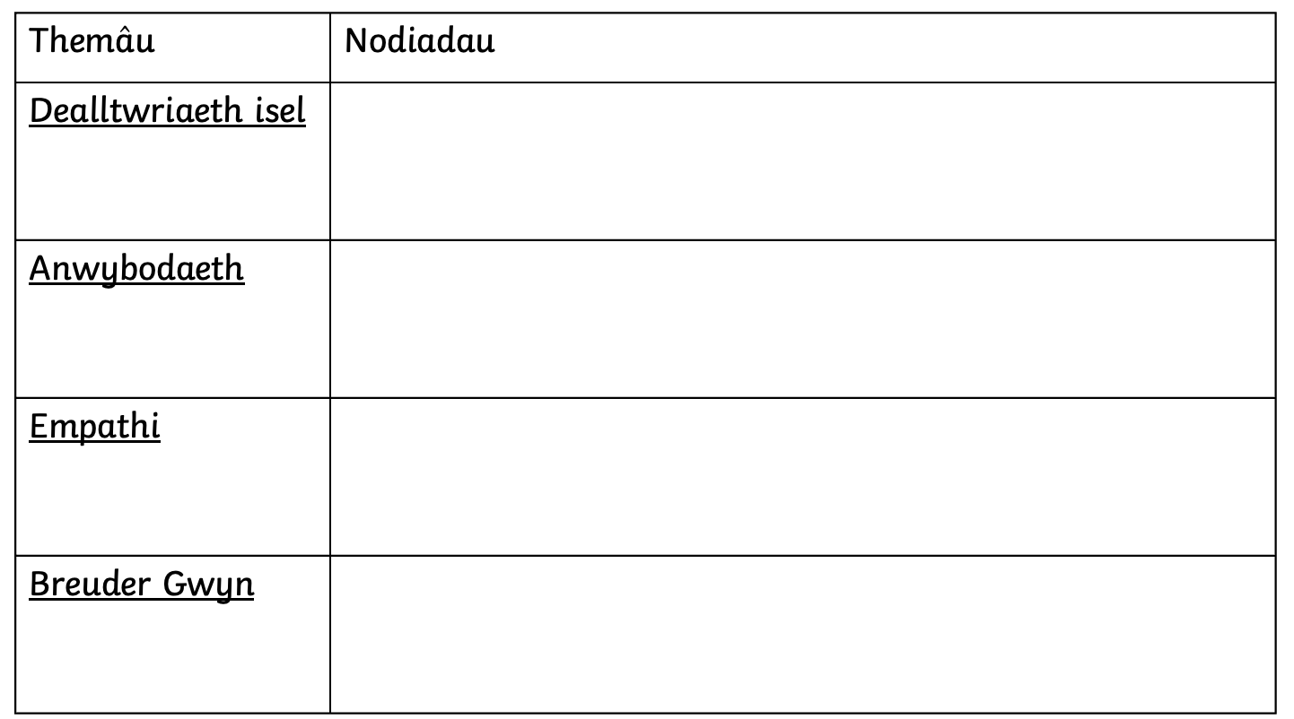

Atodiad 5 – casglu data ansoddol holiaduron

Atodiad 6 – crys t gwrth hiliaeth



Atodiad 7 – ffurflen moeseg

CAIS AM GYMERADWYAETH FOESEGOL

MYFYRWYR YMCHWIL YN UNIG
Mae’r ffurflen hon i’w chwblhau gan y myfyriwr o fewn CHWE mis yn achos myfyrwyr llawn amser a DEUDDEG mis yn achos myfyrwyr rhan amser, ar ôl cychwyn y radd ymchwil neu ar ôl dilyniant i Ran Dau eich cwrs.

Ar ôl ei chwblhau, cyflwynwch y ffurflen hon trwy’r Porth Coleg Doethurol ar MyTSD (https://mytsd.uwtsd.ac.uk).

Mae’r ddogfen hon ar gael hefyd yn Saesneg.

MYFYRWYR YMCHWIL A STAFF YN UNIG
Wrth brosesu’r cais hwn rhaid cyflwyno pob gohebiaeth sy’n ymwneud â’r cais yn ysgrifenedig a’i hanfon drwy e-bost i pgresearch@uwtsd.ac.uk, gyda’r teitl ‘Cymeradwyaeth Foesegol’ a’ch enw i ddilyn.

Dylai MYFYRWYR AR RAGLENNI ISRADDEDIG NEU RAGLENNI MEISTR A ADDYSGIR gyflwyno’r ffurflen hon (a chael y canlyniad) trwy systemau a eglurir i chi gan y goruchwyliwr/ arweinydd modwl.}

Er mwyn i fudd ddeillio o ymchwil ac i leihau’r risg o niwed, mae’n rhaid ei gynnal yn foesegol. Mae’n bosibl na fydd ymchwilydd wedi'i ddiogelu gan yswiriant y Brifysgol os na chafwyd cymeradwyaeth foesegol cyn cychwyn.

Mae’r Brifysgol yn dilyn diffiniad yr OECD o weithgarwch ymchwil a geir yn llawlyfr Frascati: “gwaith creadigol a gyflawnir mewn modd systematig er mwyn cynyddu’r stôr o wybodaeth, yn cynnwys gwybodaeth am ddyn, diwylliant a chymdeithas, a’r defnydd o’r stôr hon o wybodaeth i lunio cymwysiadau newydd” Yn hynny o beth, mae hyn yn cwmpasu gweithgareddau a gyflawnir gan aelodau’r staff, myfyrwyr ymchwil ôl-raddedig, a myfyrwyr ôl-raddedig ac israddedig a addysgir sy’n gweithio ar draethodau hir/prosiectau.

Gelwir yr unigolyn sy’n ymgymryd â’r gweithgarwch ymchwil yn “brif ymchwilydd”.

Nid oes angen cymeradwyaeth foesegol ar gyfer archwiliadau arferol, adolygiadau perfformiad, astudiaethau sicrhau ansawdd, profion o fewn gofynion addysgol arferol, a beirniadaeth lenyddol neu artistig.

Darllenwch y nodiadau cyfarwyddyd cyn cwblhau HOLL adrannau’r ffurflen.

Rhaid i’r ffurflen hon gael ei chwblhau a’i chymeradwyo cyn ymgymryd ag unrhyw weithgarwch ymchwil. Gweler y Rhestr Wirio am fanylion y broses ar gyfer categorïau gwahanol o geisiadau.

ADRAN A: Amdanoch Chi (Prif Ymchwilydd)
1 | Enw Llawn: |  | Nia Adere
2 | Ticiwch bob blwch sy’n berthnasol: |  | Aelod o’r staff: | ☐ | Cymrawd ymchwil anrhydeddus: | ☐
 | Myfyriwr Israddedig | ☐ | Myfyriwr Ôl-raddedig a Addysgir | ☒ | Myfyriwr Ymchwil Ôl-raddedig | ☐

3 | Athrofa/Disgyblaeth Academaidd/Canolfan: | Yr Athrofa
4 | Campws: | Abertawe
5 | Cyfeiriad e-bost: | 2305463@student.uwtsd.ac.uk
6 | Rhif Ffôn Cyswllt: | 07853662424
 | I fyfyrwyr:
7 | Rhif y Myfyriwr: | 2305463
8 | Rhaglen Astudio: | TAR
9 | Cyfarwyddwr Astudiaethau/ Goruchwyliwr: | Rachel Bendall

ADRAN B: Cymeradwyaeth ar gyfer Gweithgarwch Ymchwil
1 | A yw’r gweithgarwch ymchwil wedi’i gymeradwyo mewn egwyddor?  (gweler y Nodiadau Cyfarwyddyd ynglŷn â’r broses gymeradwyo briodol ar gyfer lefelau ymchwil gwahanol gan gategorïau gwahanol o unigolion) |  | YDY | ☒ | NAC YDY | ☐
 |  |  |  |  | Dyddiad
2 | Os Ydy, nodwch ffynhonnell y gymeradwyaeth (a’r dyddiad os yw’n wybyddus) Mae’n rhaid cael cymeradwyaeth mewn egwyddor gan y ffynhonnell berthnasol cyn gwneud cais am gymeradwyaeth foesegol | Pwyllgor Graddau Ymchwil |  | ☐
 |  | Pwyllgor Ymchwil yr Athrofa |  | ☐
 |  | Arall (noder) |  | ☒ | Catherine Morgan, 12/03/2024

ADRAN C: Deunyddiau Cyfarwyddyd Moesegol Mewnol ac Allanol
 | Rhestrwch y dogfennau cyfarwyddyd moesegol craidd y cyfeiriwyd atynt wrth gwblhau’r ffurflen hon (gan gynnwys unrhyw godau moeseg ymchwil penodol i’r ddisgyblaeth, codau moeseg ymchwil penodol i’r lleoliad, a hefyd unrhyw ganllawiau moesegol penodol yn ymwneud â’r fethodoleg arfaethedig). Ticiwch i gadarnhau fod eich cynnig ymchwil yn cydymffurfio â’r codau a’r canllawiau hyn. Gallwch ychwanegu rhesi i’r tabl hwn os oes angen.
1 | Cod Ymarfer Moeseg ac Integredd Ymchwil PCYDDS | ☒
2 | Polisi Rheoli Data Ymchwil PCYDDS | ☒
3 | BERA 2018 | ☒
4 | Cod ymddygiad ac ymarfer proffesiynol, Cyngor y Gweithlu Addysg (2023) | ☒

ADRAN D: Gweithgarwch Ymchwil Cydweithredol Allanol
Os oes cydweithwyr allanol yna dylech gael caniatâd gan y bobl gyswllt i rannu eu data personol gyda’r brifysgol. Os nad oes cydweithwyr allanol yna gadewch yr adran hon yn wag a symud ymlaen i adran E.
1 | Sefydliad
2 | Enw’r person cyswllt
3 | Cyfeiriad e-bost y person cyswllt
4 | Ydy eich ymchwil yn cael ei ariannu’n allanol? |  | YDY | ☐ | NAC YDY | ☐
5 | Ydych chi’n derbyn ysgoloriaeth KESS? |  | YDW | ☐ | NAC YDW | ☐
6 | Ydych chi wedi’ch cyflogi’n benodol i ymgymryd â’r ymchwil hwn naill ai am dâl neu’n wirfoddol? | Gwirfoddol | YDW | ☐ | NAC YDW | ☐
7 |  | Cyflogedig | YDW | ☐ | NAC YDW | ☐
8 | A yw'r ymchwil yn cael ei wneud o fewn un o Bartneriaethau Dysgu Proffesiynol yr Athrofa (PDPA) PCYDDS sy’n bod yn barod? | Os YDY yna nid oes angen ateb y cwestiwn caniatâd isod. | YDY | ☐ | NAC YDY | ☐
9 | A oes caniatâd i ymgymryd â’r ymchwil wedi’i roi gan y sefydliad partner? | (Os OES atodwch gopi)  Os NA ni all y cais fynd yn ei flaen | OES | ☐ | NAC OES | ☐

Pan fo’r gweithgarwch ymchwil yn cael ei gynnal mewn cydweithrediad â sefydliad allanol
10 | A oes gan y sefydliad hwn ei system cymeradwyaeth foesegol ei hun? | OES | ☐ | NAC OES | ☐
 | Os Oes, atodwch gopi o unrhyw gymeradwyaeth derfynol (neu gymeradwyaeth interim) gan y sefydliad (gall hwn fod yn gopi o e-bost os yw’n briodol).

ADRAN E: Manylion y Gweithgarwch Ymchwil
1 | Teitl dangosol: | Sut mae defnyddio adnoddau ‘Dangos Hiliaeth y Cerdyn Coch’ yn cyfoethogi dealltwraieth dysgwyr blwyddyn 3 o hiliaeth yng Nghymru?
2 | Dyddiad cychwyn arfaethedig: | 8/04/2024 | Dyddiad gorffen arfaethedig: | 31/07/2024
Cyflwyniad i’r Ymchwil
Gwnewch yn siŵr eich bod yn ysgrifennu ar gyfer Cynulleidfa Anarbenigol wrth amlinellu eich ymateb i’r pwyntiau isod:
e.e. yn lle ‘cyfnod allweddol’ rhoi oedran penodol. Blwyddyn 3 – oed penodol.
- Pwrpas y Gweithgarwch Ymchwil
- Cwestiwn Ymchwil Arfaethedig
- Nodau’r Gweithgarwch Ymchwil
- Amcanion y Gweithgarwch Ymchwil

Dangoswch, yn gryno, sut mae Ymchwil Cyfredol wedi arwain y gweithgarwch arfaethedig ac esboniwch
- Beth fydd y gweithgarwch ymchwil yn ei ychwanegu at y corff gwybodaeth
- Sut mae’n mynd i’r afael â maes o bwys.
3 | Pwrpas y Gweithgarwch Ymchwil  Pwrpas yr ymchwil yma yw cyfoethogi dealltwriaeth dysgwyr o hiliaeth yng Nghymru trwy ddefnyddio adnoddau ‘Dangos Hiliaeth y Cerdyn Coch’. Yn 2021 daeth Cymru'r wlad gyntaf i gael addysg orfodol am hiliaeth ym Mhrydain (Llywodraeth Cymru, 2022). Dengys hyn ymrwymiad Cymru i atal hiliaeth, mae’r ymchwil yma felly yn ategu at hyn trwy archwilio adnoddau ‘Dangos Hiliaeth y Cerdyn Coch’. Mae Llywodraeth Cymru wedi ariannu DARPL (the Diversity and Anti-Racist Professional Learning) ers 2021 er mwyn cynnig dealltwriaeth o hiliaeth i addysgwyr o fewn Cymru. Mae ‘Dangos Hiliaeth y Cerdyn Coch’ yn un o bartneriaid DARPL ac felly wrth ddefnyddio adnoddau'r elusen yma mae hyn yn gysylltiedig gydag ymrwymiad y llywodraeth i atal hiliaeth.  Sylwir (Cochran-Smith, 2012) bod gan Lywodraeth Cymru (2022) weledigaeth a chynllun gweithredu ar gyfer creu Cymru wrth-hiliol erbyn 2030. Ymddiddorir, felly, mewn sut mae hyn yn cael ei weithredu yn yr ystafell ddosbarth ac, yn benodol, sut mae dysgwyr Blwyddyn 3 yn ymateb i'r gwaith hwn, a'r effaith byr-dymor caiff y gwaith ar eu ffordd o feddwl a'u dealltwriaeth o hiliaeth.  Nodir Cynllun Gweithredu Cymru Wrth-hiliol (2022) pwysigrwydd Cymru amrywiol ac i sicrhau bod poblogaidd Cymru yn mabwysiadu meddylfryd wrth-hiliaeth. Bydd yr ymchwil yma felly yn cefnogi'r cynllun yma a’n archwilio os mae Dangos Hiliaeth y Cerdyn Coch yn adnodd buddiol er mwyn galluogi Cymru wrth hiliol.
4 | Cwestiwn Ymchwil  Sut mae defnyddio adnoddau ‘Dangos Hiliaeth y Cerdyn Coch’ yn cyfoethogi dealltwraieth dysgwyr blwyddyn 3 o hiliaeth yng Nghymru?
5 | Nodau’r Gweithgarwch Ymchwil  Nod y prosiect hwn yw i archwilio dealltwriaeth dysgwyr blwyddyn 3 o hiliaeth yng Nghymru a weld sut mae defnyddio adnoddau ‘Dangos Hiliaeth y Cerdyn Coch’ yn buddiol i gryfhau dealltwriaeth dysgwyr blwyddyn 3 o hiliaeth.
6 | Amcanion y Gweithgarwch Ymchwil  Byddaf yn arsylwi a ddosbarthu holiaduron i gydnabod dealltwriaeth dysgwyr, yn ogystal byddaf yn defnyddio cyfweliadau lled-strwythuredig i gael mewnbwn gan yr athrawon.
Dulliau arfaethedig (uchafswm o 600 o eiriau)
Rhowch grynodeb byr o’r holl ddulliau y gellid eu defnyddio yn y gweithgarwch ymchwil, gan ei gwneud yn glir pa dechnegau penodol fydd o bosibl yn cael eu defnyddio. Os ystyrir yn ddiweddarach bod dulliau heblaw am y rhai a restrwyd yn yr adran hon yn briodol, bydd angen cymeradwyaeth foesegol ychwanegol ar gyfer y dulliau hynny. Nid oes angen i chi gyfiawnhau’r dulliau yma, ond yn hytrach dylech ddisgrifio sut rydych chi’n bwriadu casglu’r data sydd eu hangen i gwblhau eich prosiect.
7 | Byddaf yn cynnal astudiaeth achos archwiliadol er mwyn ymchwilio dealltwriaeth dysgwyr blwyddyn 3 o hiliaeth yng Nghymru a defnyddio adnoddau ‘Dangos Hiliaeth y Cerdyn Coch’ i weld sut mae hyn yn cyfoethogi dealltwriaeth dysgwyr o hiliaeth. Mae'r ymchwil wedi’i sbarduno gan Gynllun Gwrth-hiliol Llywodraeth Cymru (2022). Mae dwy elfen i Astudiaeth Achos sef ‘gwrthrych’ a ‘pwnc’ (Thomas, 2021). Yn fy astudiaeth achos, y ‘gwrthrych’ ydy dealltwriaeth o hiliaeth a’r ‘pwnc’ ydy dysgwyr blwyddyn 3 o ysgol A. Defnyddir astudiaeth achos yn y testun yma i archwilio cysylltiadau achosol tybiedig (Yin, 2014).  Er mwyn deall dealltwriaeth gychwynnol dysgwyr o hiliaeth byddaf yn cynnal holiadur a ofynnir cwestiynau ynglŷn â hiliaeth. Bydd y cwestiynau yn cynnwys cwestiynau agored, cwestiynau caeedig ac amlddewis a fydd y cwestiynau yn ddealladwy ac yn berthnasol i ddysgwyr blwyddyn 3. Byddaf yn nodi bod yr holiadur yma yn gyfrinachol ar ddechrau’r holiadur yn dilyn canllawiau BERA 2018. Yn ogystal bydd yr holiadur yn cynnig yr opsiwn ‘dim eisiau ateb’ ar gyfer pob cwestiwn i sicrhau bod cyfranogwyr yn teimlo’n gyfforddus. Yna ar ôl dysgu cyfres o wersi am wrth-hiliaeth, darparwyd gan ‘Dangos Hiliaeth y Cerdyn Coch’, byddaf yn cynnal yr un holiadur i fesur dealltwriaeth dysgwyr ac os mae’r gwersi yma wedi cyfoethogi dealltwriaeth y dysgwyr. Bydd y dosbarth cyfan yn cymryd rhan yn yr holiaduron yma i weld ystod eang o ganfyddiadau a chael cynrychiolaeth deg ac amrywiol. O fewn cwestiynau caeedig byddaf yn defnyddio graddfa Likert i asesu barn/dealltwriaeth dysgwyr o hiliaeth.  Yn ogystal byddaf yn cynnal cyfweliad gyda 2 athro o’r ysgol i ystyried eu barn ar ddealltwriaeth dysgwyr blwyddyn 3 am hiliaeth. Yn benodol yr athrawon bydd, athro sydd yn gyfrifol am ddysgu amrywiaeth yn yr ysgol, a’r arall bydd yr athro dosbarth gan ei bod yn fwyaf ymwybodol o ddealltwriaeth y plant. Sonia Creswell (2012) pwrpas cyfweliad yw trosglwyddo gwybodaeth i’r cyfwelydd i gael mewnwelediad clir. Bydd y cyfweliadau yn lled-strwythuredig i ddefnyddio cwestiynau penagored i sicrhau mae’r cyfranogwyr yn cael cyfle i fynegi eu barn. Wrth ddefnyddio grŵp ffocws o fewn cyfweliadau yn sicrhau llais y disgybl.  Byddaf yn defnyddio arsylwi fel methodoleg arall o fewn yr ymchwiliad ac yn benodol byddaf yn arsylwr cyfranogol yn y sesiynau gwrth-hiliol gan fy mod yn rhan o’r dysgu. Yn ogystal byddaf yn arsylwi heb fod yn gyfranogwr yn ystod sesiwn pan fydd ‘Dangos Hiliaeth y Cerdyn Coch’ yn dod i siarad gyda’r plant. Mae hyn yn ddibynadwy i fesur dealltwriaeth y cyfranogwyr i hiliaeth.  Wrth ddefnyddio dulliau amrywiol byddaf yn cael data ansoddol (arsylwad) a meintiol (holiadur). Mae hyn yn dangos amrywiaeth o ran canfyddiadau a sicrhau ymchwiliad trylwyr.
Lleoliad y gweithgarwch ymchwil
Nodwch yr holl leoliadau lle cynhelir y gweithgarwch ymchwil.
8 | Cynhelir yr ymchwil yn ysgol cynradd bach yn sir Abertawe.
Gweithgarwch ymchwil y tu allan i’r DU
Os cynhelir gweithgarwch ymchwil dramor, chi sy’n gyfrifol am sicrhau y cydymffurfir ag ystyriaethau moesegol lleol ac y ceisir y caniatâd perthnasol. Nodwch unrhyw ganllawiau lleol sy’n bodoli (e.e. gan gymdeithasau proffesiynol lleol/cymdeithasau dysgedig/prifysgolion) a nodwch a yw’r rhain yn cynnwys amodau moesegol y tu hwnt i’r hyn sy’n arferol yn y DU (rhowch fanylion unrhyw drwyddedau neu ganiatâd sydd eu hangen). Yn ogystal nodwch a oes unrhyw faterion moesegol penodol yn codi yn sgil y cyd-destun lleol lle cynhelir y gweithgarwch ymchwil, er enghraifft, materion diwylliannol a/neu gyfreithiol sensitif neu achosion lle mae’r cyfranogwyr yn agored i niwed. Os ydych chi’n byw yn y wlad ble byddwch yn gwneud yr ymchwil yna nodwch hyn.
9

10 | Defnyddio dogfennau nad ydynt wedi’u cyhoeddi: A oes unrhyw rai o’r dogfennau NAD ydynt ar gael yn gyhoeddus? | NAC OES | ☒
10 |  | OES | ☐
11 | Os Oes, rhowch fanylion yma o’r modd y byddwch yn cael mynediad at ddogfennaeth benodol nad yw ar gael yn gyhoeddus a bod hyn yn unol â chyfraith diogelu data gyfredol y wlad dan sylw a Chymru a Lloegr.

 | A yw eich ymchwil yn ymwneud ag un neu fwy o saith nod Deddf Llesiant Cenedlaethau’r Dyfodol (Cymru) 2015? | YDY | NAC YDY
12 | Cymru lewyrchus | ☐ | ☒
13 | Cymru gydnerth | ☐ | ☒
14 | Cymru iachach | ☐ | ☒
15 | Cymru sy’n fwy cyfartal | ☒ | ☐
16 | Cymru o gymunedau cydlynus | ☐ | ☒
17 | Cymru â diwylliant bywiog lle mae’r Gymraeg yn ffynnu | ☐ | ☒
18 | Cymru sy’n gyfrifol ar lefel fyd-eang | ☐ | ☒
19 | Os atebwyd YDY i unrhyw rai o’r uchod, rhowch fanylion:
 | Gan fod y ymchwil yma yn ffocysu ar hiliaeth gellid cysylltu gyda’r deddf ‘Cymru sy’n fyw cyfartal’. Wrth wneud yr ymchwil gobeithiaf cryfhau dealltwriaeth blwyddyn 3 am hiliaeth o fewn Cymru ac i fod yn mwy cynhwysol.

ADRAN F: Cwmpas y Gweithgarwch Ymchwil
 | A fydd y gweithgarwch ymchwil yn cynnwys: | BYDD | NA FYDD
1 | Defnyddio holiadur neu offeryn ymchwil tebyg? | ☒ | ☐
2 | Defnyddio cyfweliadau? | ☒ | ☐
3 | Defnyddio grwpiau ffocws? | ☒ | ☐
4 | Defnyddio dyddiaduron cyfranogwyr? | ☐ | ☒
5 | Defnyddio recordiadau fideo neu sain? | ☐ | ☒
6 | Defnyddio ffeiliau log a gynhyrchir gan gyfrifiadur? | ☐ | ☒
7 | Arsylwi ar gyfranogwyr a hwythau'n ymwybodol o hynny? | ☒ | ☐
8 | Arsylwi ar gyfranogwyr a hwythau ddim yn ymwybodol o hynny? | ☐ | ☒
9 | Mynediad i wybodaeth bersonol neu gyfrinachol heb gydsyniad penodol y cyfranogwyr? | ☐ | ☒
10 | Defnyddio unrhyw gwestiynau, ysgogiadau prawf neu gyflwyniad a allai, ym mhrofiad rhai, achosi niwed / tramgwydd corfforol, meddyliol neu emosiynol? | ☐ | ☒
11 | Cyflawni unrhyw weithredoedd a allai achosi embaras neu effeithio ar hunan-barch? | ☐ | ☒
12 | Ymchwilio i gyfranogwyr sy’n ymwneud â gweithgareddau anghyfreithlon? | ☐ | ☒
13 | Defnyddio gweithdrefnau sy’n cynnwys twyll? | ☐ | ☒
14 | Rhoi unrhyw sylwedd, cyfrwng neu blasebo? | ☐ | ☒
15 | Gweithio gydag anifeiliaid fertebraidd byw? | ☐ | ☒
16 | Gweithdrefnau a allai gael effaith negyddol ar yr amgylchedd? | ☐ | ☒
17 | Dulliau eraill o gasglu data gwreiddiol.  Nodwch y math o ddull(iau) casglu data isod. | ☐ | ☒
 | Manylion unrhyw ddulliau eraill o gasglu data gwreiddiol: | ☐ | ☒
Os atebwyd NA FYDD i bob cwestiwn, yna mae’r gweithgarwch ymchwil yn isel ei risg (yn foesegol) a gall fod wedi’i eithrio rhag rhai o’r adrannau canlynol (gweler y Nodiadau Cyfarwyddyd).

Os atebwyd BYDD i unrhyw gwestiwn, ni ddylid ymgymryd â gweithgarwch ymchwil tan y ceir cymeradwyaeth foesegol lawn.

ADRAN G: Cyfranogwyr Arfaethedig
Os nad oes cyfranogwyr, peidiwch â llenwi’r adran hon, ond ewch yn uniongyrchol i adran H.
 | Pwy yw’r cyfranogwyr arfaethedig: | IE | NA
1 | Myfyrwyr neu staff yn y Brifysgol? | ☐ | ☒
2 | Oedolion (dros 18 oed ac sy’n gymwys i gydsynio)? | ☒ | ☐
3 | Oedolion agored i niwed? | ☐ | ☒
4 | Plant a Phobl Ifanc dan 18 oed? (Bydd angen cydsyniad Rhiant, Gofalwr neu Warcheidwad) | ☒ | ☐
5 | Carcharorion? | ☐ | ☒
6 | Troseddwyr ifanc? | ☐ | ☒
7 | Y rhai y gellid ystyried bod ganddynt berthynas arbennig o ddibynnol â’r ymchwilydd neu gyfryngwr (gatekeeper)? | ☐ | ☒
8 | Pobl sy’n ymwneud â gweithgareddau anghyfreithlon? | ☐ | ☒
9 | Eraill. Nodwch y cyfranogwyr isod ac, yn benodol, unrhyw grŵp nad ydynt efallai’n gallu rhoi cydsyniad). | ☐ | ☒
 | Manylion unrhyw grwpiau cyfranogwyr eraill: | ☐ | ☒

Niferoedd a ffynhonnell y cyfranogwyr
Rhowch amcangyfrif o’r nifer disgwyliedig o gyfranogwyr. Sut byddwch chi’n canfod cyfranogwyr a sut cânt eu recriwtio?
10 | Faint o gyfranogwyr a ddisgwylir? | - Dosbarth cyfan yn rhan o’r holiadur felly 16 o gyfranogwyr.  - Cyfweliad gyda’r athro dosbarth ac athro arall 2 aelod o staff yn cael cyfweliad. Cyfweliad gyda rheolwr Cymru ‘Dangos Hiliaeth y Cerdyn Coch’ felly cyfweld â 3 oedolyn.  - Arsylwi’r dosbarth cyfan felly 16 o gyfranogwyr.  - Grŵp ffocws o 8 plant.
11 | Pwy fydd y cyfranogwyr? | - Wrth roi holiadur i’r dosbarth cyfan mae modd cael adlewyrchiad cynhwysol o’r hyn dysgon nhw.  - Trwy arsylwi’r dosbarth cyfan mae modd cael portread mwy eang o effaith dysgu am hiliaeth.  - Penderfynwyd ar gyfweld â’r athrawes dosbarth i weld ei barn o ddealltwriaeth y plant gan ei bod yn nabod y plant orau. Yn ogystal penderfynwyd cyfweld ag athrawes arall sydd yn gyfrifol am ddysgu amrywiaeth yn yr ysgol.  - Wrth weithio gyda grŵp ffocws o 8 mae hyn yn sicrhau gallaf gael blas o sut mae dysgwyr yn dadansoddi dadleuon ar y mater gyda’u cyfoedion.
12 | Sut byddwch chi’n canfod y cyfranogwyr? | O fewn fy lleoliad ysgol mae’r cyfranogwyr yn rhan o fy nosbarth. Mae’r athrawon byddaf yn cyfweld o’r ysgol yma.

Bydd am ran fwyaf o nhw
 | Gwybodaeth i gyfranogwyr: | BYDDAF | NA FYDDAF | AMH.
13 | A fyddwch chi’n disgrifio’r prif weithdrefnau ymchwil i gyfranogwyr ymlaen llaw, fel eu bod yn cael gwybod beth i’w ddisgwyl? | ☒ | ☐ | ☐
14 | A fyddwch chi’n dweud wrth y cyfranogwyr fod eu cyfranogiad yn wirfoddol? | ☒ | ☐ | ☐
15 | A fyddwch chi’n cael cydsyniad ysgrifenedig gan y rhai sy’n cymryd rhan? | ☐ | ☒ | ☐
16 | A fyddwch chi’n egluro wrth y cyfranogwyr na fydd gwrthod cymryd rhan yn yr ymchwil yn effeithio ar eu triniaeth neu’u haddysg (os yn berthnasol)? | ☒ | ☐ | ☐
17 | Os yw’r ymchwil yn arsylwadol, a fyddwch chi’n gofyn i’r cyfranogwyr am eu cydsyniad i gael eu harsylwi? | ☒ | ☐ | ☐
18 | A fyddwch chi’n dweud wrth y cyfranogwyr eu bod yn gallu tynnu’n ôl o’r ymchwil ar unrhyw adeg ac am unrhyw reswm? | ☒ | ☐ | ☐
19 | Gyda holiaduron, a fyddwch chi’n rhoi’r dewis i gyfranogwyr i hepgor cwestiynau nad ydynt am eu hateb? | ☒ | ☐ | ☐
20 | A fyddwch chi’n dweud wrth y cyfranogwyr yr ymdrinnir â’u data yn gwbl gyfrinachol ac, os cânt eu cyhoeddi, na ellir eu hadnabod fel eu data hwy? | ☒ | ☐ | ☐
21 | A fyddwch yn cynnal ôl-drafodaeth gyda'r cyfranogwyr wedi iddynt gymryd rhan, mewn modd sy’n briodol i’r math o ymchwil a gynhaliwyd? | ☒ | ☐ | ☐
22 | Os atebwyd NA FYDDAF i unrhyw rai o’r cwestiynau uchod, rhowch eglurhad
 | Defnyddia’r ysgol adnodd electronig i gysylltu gyda rieni, i fod yn effeithiol o ryngweithio gyda rieni. Mae’r dull yma yn caniatau cyfrinachedd dysgwyr gan fod data cyfrinachol ond ar gael ar lein. Yn ogystal mae cyfathrebu electtonig yn lleihau’r defnydd o bapur ac felly’n hyrwyddo cynaliadwyedd. I ddilyn canllawiau’r ysgol bydd y llythr gwybodaeth a anfonir at eieni yn amlinelli pwrpas a gweithdrefnau yr ymchwil. Bydd llythr caniatad hefyd yn cael ei darparu yn dilyn y canllaw yma, a sicrhau bod gan y rhieni/gwarcheidwaid digon o amser i ymateb i hyn a roi cydsyniad cyfranogwyr, bydd hawl i rhieni/gwarcheidwaid tynnu yn ôl o’r ymchwiliad wrth anfon neges trwy yr adnodd electrtonig.

 | Gwybodaeth i gyfranogwyr: | BYDD | NA FYDD | AMH.
24 | A fydd pob cyfranogwr yn cael ei dalu? | ☐ | ☒ | ☐
25 | A fydd offer trydanol arbenigol neu offer arall yn cael ei ddefnyddio gyda’r cyfranogwyr? | ☐ | ☒ | ☐
26 | A fydd unrhyw fuddiannau ariannol neu fuddiannau eraill i’r ymchwilydd neu’r Brifysgol yn deillio o’r astudiaeth hon? | ☐ | ☒ | ☐
27 | A fydd y gweithgarwch ymchwil yn cynnwys camarwain cyfranogwyr yn fwriadol mewn unrhyw fodd, neu guddio nodau penodol yr astudiaeth yn rhannol neu’n llawn? | ☐ | ☒ | ☐
28 | Os atebwyd BYDD i unrhyw gwestiwn, rhowch fanylion llawn

ADRAN H: Risgiau a Ragwelir

Amlinellwch unrhyw risgiau a ragwelir a allai gael effaith niweidiol ar unrhyw rai o’r cyfranogwyr, yr ymchwilwyr a/neu’r Brifysgol, a’r camau a gymerir i fynd i’r afael â nhw.

Os ydych wedi cwblhau asesiad risg llawn (er enghraifft fel sy’n ofynnol gan labordy, neu gydweithiwr ymchwil allanol) gallwch atodi’r asesiad hwnnw i’r ffurflen hon.
1 | A oes asesiad risg llawn wedi’i gwblhau a’i atodi? |  | Oes | ☐
1 |  |  | Nac oes | ☒
2 | Risgiau i’r cyfranogwyr
 | Risg i’r cyfranogwyr:  - Risg y gall cyfranogwyr deimlo eu bod wedi’u gorfodi i roi ymatebion cadarnhaol neu ragfarnllyd i gwestiynau oherwydd perthnasau.  - Gall potensial ar gyfer teimladau ac anghytuno ymhlith cyfranogwyr yn ystod y drafodaeth grŵp gael ei ystyried yn niweidiol i broffesiynoldeb ac enw da unigolyn yn yr ymchwil.  - Gofid emosiynol dysgwyr sydd o gefndir ethnig lleiafrifol. | Sut y byddwch yn lleihau’r risg i’r cyfranogwyr:  - I leihau’r risg yma cyn y cyfweliad grŵp, bydd y cyfranogwyr yn cael taflen wybodaeth i gyfranogwyr lle y gofynnir am ganiatâd gwybodus. Er mwyn osgoi'r risg y bydd cyfranogwyr yn teimlo gorfodaeth i gymryd rhan, bydd trawsgrifiad synopseiddiedig o'r drafodaeth ar gael i'r cyfranogwyr yn dilyn y drafodaeth. Dilyn hawliau dynol.  - Gan fod y topig yma yn un dwys gall dylanwadu ar anghytundeb yn enwedig o fewn grŵp ffocws. Er mwyn osgoi hyn mae modd rhoi canllaw trafod i sicrhau bod pawb yn defnyddio iaith garedig i’w gilydd ac yn parchu barn eraill. Hefyd byddaf yn cymedroli'r drafodaeth, gan ddarparu atgofion drwyddi draw at ddiben y drafodaeth er mwyn sicrhau bod decorum proffesiynol yn cael ei gynnal yn unol â chodau ymddygiad y Drindod Dewi Sant. Yn ystod y drafodaeth ynghylch hiliaeth, os bydd aelodau'r grŵp yn dechrau bod yn gritigol mewn ffordd sy'n amlygu'r cyfranogwyr i unrhyw faint o risg i enw da unigolion neu YDDS, byddaf yn atgoffa aelodau'r grŵp o'u rhwymedigaethau o ran ymddygiad proffesiynol ar ddiwedd y drafodaeth..  - Mae’r ymchwil yn cael ei chynnal yn ysgol fach cyfrwng Cymraeg gyda nifer o ddisgyblion o gefndir ethnig lleiafrifol isel. Fodd bynnag, i leihau'r risg yma byddaf yn sicrhau mae cefnogaeth briodol wrth ddilyn strwythur ‘Dangos Hiliaeth y Cerdyn Coch’ maent yn dechrau sesiwn wrth nodi mae hawl i unrhyw ddysgwr gadael pe baen nhw’n teimlo’n anghyfforddus. Bod yn glir gyda'r bobl ifanc ynglŷn â chynnal y cyfweliadau, y pynciau o dan sylw, a'u hawliau i atal y cyfweliad neu dynnu'n ôl ohono ar unrhyw adeg. Yn ogystal wrth fod yn glir gyda dysgwyr o ran disgwyliadau'r ymchwil, ac egluro nid yw’n dderbyniol iddynt ddefnyddio iaith neu ymddygiad sarhaus neu hiliol.
3 | Os yw’r gweithgarwch ymchwil yn cynnwys pynciau sensitif neu bynciau sy’n peri gofid neu gywilydd (e.e. gweithgarwch rhywiol, defnydd o gyffuriau) neu faterion sy’n debygol o ddatgelu gwybodaeth sy’n galw am weithredu pellach (e.e. gweithgarwch troseddol), rhowch fanylion y gweithdrefnau i ddelio â’r materion hyn, gan gynnwys unrhyw gefnogaeth/gyngor (e.e. rhifau llinellau cymorth) a gynigir i’r cyfranogwyr. Sylwer, lle bo hynny’n berthnasol, y dylai gweithdrefnau cydsynio ei gwneud yn glir os darganfyddir rhywbeth sydd, neu a allai fod, yn anghyfreithlon yn ystod prosiect, ei bod yn bosibl y bydd angen ei ddatgelu i’r awdurdodau priodol
4 | Risgiau i’r ymchwilydd  Er enghraifft: iechyd a diogelwch personol, niwed corfforol, gofid emosiynol, risg o gyhuddiad o niwed/ anwedduster, gwrthdaro buddiannau
 | Risg i’r ymchwilydd:  - Pryderon am orfodaeth.  - Gwrthdaro buddiannau posibl rhwng yr ymchwilydd a'r cyfranogwyr.  - Posibilrwydd o emosiynau negyddol gall effeithio’r ymchwilydd fel person o liw sydd wedi cael profiad o hiliaeth. | Sut y byddwch yn lleihau’r risg i’r ymchwilydd:  - I leihau’r risg yma byddaf yn gwneud yn glir bod cyfranogwyr yn rhydd i ddatgysylltu hwnnw. Yn ogystal byddaf yn sicrhau bod dysgwyr yn ymwybodol ni fydd hyn yn effeithio ar asesu na chanlyniadau eu rhaglen astudio.  - Petai unrhyw gwrthdaro rhwng ymchwilydd a chyfranogwyr ni fydd y cyfranogwyr yma yn rhan o’r ymchwil.  - I leihau’r risg yma mae modd egluro i’r cyfranogwyr o ddisgwyliadau o ran ymddygiad i osgoi unrhyw ymddygiad/iaith sarhaus neu hiliol.
5 | Risgiau i’r Brifysgol/sefydliad  Er enghraifft: cyhoeddusrwydd gwael, colled ariannol, diogelu data
 | Risg i’r Brifysgol:  - Niwed i endw da/cwyn posib yn erbyn yr ymchwilydd am achosi gofid emosiynol neu embaras a allai achosi niwed i enw da. | Sut y byddwch yn lleihau’r risg i’r brifysgol:  - Sicrhau cydymffurfiaeth â rheoliadau storio data a chanllawiau'r brifysgol a gweithdrefnau diogelwch. Cadw at god ymddygiad YDDS (a hefyd cod ymddygiad CGA ar gyfer athrawon). Sicrhau ymlyniad wrth god moeseg a safonau ymchwil y Drindod Dewi Sant a safonau arfer da y cytunwyd arnynt yn gyffredinol.
6 | Risgiau amgylcheddol  Er enghraifft: gollwng llygryddion yn ddamweiniol, niwed i ecosystemau lleol
 | Risg i’r amgylchedd:  - Defnyddio papur i ddosbarthu holiaduron. | Sut y byddwch yn lleihau’r risg i’r amgylchedd:  - Oherwydd nid oes digon o adnoddau digidol i gynnal holiaduron digidol. Fodd bynnag, byddaf yn amgylchu’r papur. Byddaf yn dilyn canllawiau BERA (2018) wrth wneud hyn.

 | Y Gwasanaeth Datgelu a Gwahardd (DBS)
 | Os yw gweithgarwch ymchwil yn cynnwys plant neu oedolion agored i niwed, mae’n rhaid cael tystysgrif gan y Gwasanaeth Datgelu a Gwahardd cyn dod i unrhyw gysylltiad â’r cyfranogwyr hyn. | OES | NAC OES | AMH.
7 | A oes angen Tystysgrif DBS gyfredol arnoch ar gyfer eich ymchwil? | ☒ | ☐ | ☐
8 | Os OES, nodwch rif y dystysgrif. Os nad yw rhif y dystysgrif ar gael, nodwch “I ddilyn”; yn yr achos hwn bydd unrhyw gymeradwyaeth foesegol yn amodol ar ddarparu’r rhif tystysgrif priodol. | E0820283753

ADRAN I: Adborth, Cydsyniad a Chyfrinachedd
1 | Adborth  Pa ôl-drafodaeth ac adborth a ddarperir i’r cyfranogwyr, sut y gwneir hyn a phryd?
 | Ar ddiwedd yr ymchwil byddaf yn diolch i’r cyfranogwyr am gymryd rhan o’r ymchwil ac egluro pwrpas y prosiect iddynt. Gobeithiaf fod yr ymchwiliad yn fuddiol i mi yn symud ymlaen wrth ymchwilio hiliaeth o fewn addysg a diolch i’r plant am fod yn ben agored i ddeall mwy am hiliaeth. Byddaf yn ychwanegu e-bost ar ddiwedd y llythyr cydsyniad os fydd rhiant/gwarcheidwad yn cael diddordeb yn gasgliadau’r ymchwiliad.
2 | Cydsyniad gwybodus  Disgrifiwch y trefniadau i hysbysu darpar gyfranogwyr, cyn iddynt roi cydsyniad, o’r hyn mae’n ei olygu i gymryd rhan. Disgrifiwch y trefniadau i gyfranogwyr roi cydsyniad llawn cyn i’r gwaith o gasglu data ddechrau. Os yw’n amhriodol cael cydsyniad yn y modd hwn, eglurwch sut y ceir cydsyniad a sut y cofnodir hynny yn unol â deddfwriaeth diogelu data gyfredol.
 | Ar ddechrau’r ymchwiliad byddaf yn dosbarthu holiaduron i’r cyfranogwyr, ar y daflen byddent yn arwyddo cydsyniad i ddweud ei bod yn iawn i fod yn rhan o’r ymchwiliad. Yn ogystal byddaf yn uwchlwytho llythyr ar see-saw (app mae’r ysgol yn defnyddio i gysylltu gyda rhieni/gwarcheidwaid), amdano’r ymchwiliad a nodi os ni fyddwn yn hapus i’w plentyn bod yn rhan o’r ymchwiliad bod modd tynnu allan. Bydd hyn yn dilyn hawliau dynol cyfranogwyr.
3 | Cyfrinachedd / Anhysbysrwydd  Nodwch sut y sicrheir cyfrinachedd ac anhysbysrwydd y cyfranogwyr mewn unrhyw gynnyrch. Os na chynigir anhysbysrwydd, eglurwch pam.
 | Er mwyn sicrhau cyfrinachedd data'r cyfranwyr byddaf yn storio data ar One Drive y brifysgol gan fod prosesau’r brifysgol yn ddibynadwy. Yn ogystal i fewngofnodi i One Drive mae rhaid defnyddio authenticator a chyfrinair sydd yn sicrhau cyfrinachedd y data.

ADRAN J: Diogelu a Storio Data

 | A yw’r gweithgarwch ymchwil yn cynnwys data personol (yn ôl diffiniad y Rheoliad Cyffredinol ar Ddiogelu Data 2016 a Deddf Diogelu Data 2018)? | YDY | NAC YDY
1 | Mae “data personol” yn golygu unrhyw wybodaeth sy’n gysylltiedig â pherson naturiol adnabyddedig neu adnabyddadwy (‘testun data’). Mae person naturiol adnabyddadwy yn un y gellir ei adnabod, yn uniongyrchol neu’n anuniongyrchol, yn arbennig wrth gyfeirio at ddynodydd megis enw, rhif adnabod, data lleoliad, dynodydd ar-lein neu at un neu fwy o ffactorau sy’n benodol i hunaniaeth gorfforol, ffisiolegol, enetig, feddyliol, economaidd, ddiwylliannol neu gymdeithasol y person naturiol hwnnw. Mae unrhyw recordiadau fideo neu sain o gyfranogwyr yn cael eu hystyried yn ddata personol. | ☐ | ☒
 | Os YDY, rhowch ddisgrifiad o’r data ac eglurwch pam mae angen casglu’r data hyn:
2
 | A yw’n cynnwys data categori arbennig (yn ôl diffiniad y Rheoliad Cyffredinol ar Ddiogelu Data)? | YDY | NAC YDY
3 | Mae “Data categori arbennig” yn golygu data personol sensitif sy’n cynnwys gwybodaeth am y testunau data -  (a) tras hiliol neu ethnig,  (b) safbwyntiau gwleidyddol,  (c) credoau crefyddol neu gredoau eraill o natur debyg,  (d) aelodaeth o undeb llafur (yn ôl ystyr Deddf yr Undebau Llafur a Chysylltiadau Llafur (Cydgrynhoi) 1992),  (e) iechyd neu gyflwr corfforol neu feddyliol,  (f) bywyd rhywiol,  (g) geneteg,  (h) data biometrig (a ddefnyddir i ddibenion adnabod), | ☐ | ☒
 | Os YDY, rhowch ddisgrifiad o’r data categori arbennig ac eglurwch pam mae angen casglu’r data hyn:
4

 | A fydd data o’r gweithgarwch ymchwil (data a gasglwyd, drafftiau’r traethawd ymchwil, neu ddeunyddiau i’w cyhoeddi) yn cael eu storio yn unrhyw rai o’r ffyrdd canlynol: | BYDD | NA FYDD
5 | Ffeiliau llaw (h.y. ar bapur)? | ☒ | ☐
6 | Cyfrifiaduron y brifysgol? | ☐ | ☒
7 | Cyfrifiaduron cwmnïau preifat? | ☐ | ☐
8 | Cyfrifiaduron cartref neu bersonol eraill? | ☒ | ☐
9 | Gliniaduron / CDs / disgyrwyr cludadwy / cofbinnau? | ☐ | ☒
10 | Storio yn y “cwmwl” neu wefannau? | ☒ | ☐
11 | Arall – noder: | ☐ | ☐
12 | Yn achos yr holl ddata a storir, eglurwch y mesurau sydd ar waith i sicrhau diogelwch y data a gasglwyd, cyfrinachedd y data, gan gynnwys manylion gweithdrefnau gwneud copi wrth gefn, diogelu â chyfrinair, amgryptio, gwneud yn ddienw a rhoi dan ffugenw:
 | Bydd holiaduron papur yn cael ei throsglwyddo i gopïau electronig ac wedyn dinistrio’r papur gwreiddiol gyda data cyfranogwyr (yn ogystal ag unrhyw ddata papur arall). Bydd yr holl ddata yn cael ei gadw ar gyfrifiadur personol a ddiogelir gan gyfrinair. Bydd pob cyfranogwr yn cael dynodwr unigryw i sicrhau cyfrinachedd a bydd y rhestr hon yn cael ei chadw'n ddiogel mewn ffolder a ddiogelir gan gyfrinair. Os oes angen storio data mewn unrhyw gwmwl, bydd system Office 365 y Brifysgol yn cael ei ddefnyddio, a fydd yn cael ei hamgryptio a bydd y data yn y cwmwl yn ddienw. Bydd y data'n cael ei storio hyd nes y derbynnir canlyniad yr aseiniad ac yna’n cael ei ddileu. Bydd gan gyfranogwyr yr hawl i ofyn i weld pa ddata sy'n cael ei gadw mewn perthynas â nhw a bydd y data hwn yn cael ei ddileu ar unwaith os bydd y cyfranogwr yn gofyn am hyn ac, os felly, ni fydd y data yn cael ei ddefnyddio yn y prosiect ymchwil.

 | Diogelu Data
 | A fydd y gweithgarwch ymchwil yn cynnwys unrhyw rai o’r gweithgareddau canlynol: |  | BYDD |  | NA FYDD
13 | Trosglwyddo data electronig mewn unrhyw ffurf? |  | ☐ |  | ☒
14 | Rhannu data ag eraill yn y Brifysgol y tu allan i’r tîm ymchwil uniongyrchol?  - Bydd y data ond yn cael ei weld gan ymchwilydd a goruchwyliwr |  | ☒ |  | ☐
15 | Rhannu data â sefydliadau eraill? |  | ☐ |  | ☒
16 | Allforio data y tu allan i’r Deyrnas Unedig neu fewnforio data o’r tu allan i’r Deyrnas Unedig? |  | ☐ |  | ☒
17 | Defnyddio cyfeiriadau, codau post, ffacsys, e-byst neu rifau ffôn personol? |  | ☐ |  | ☒
18 | Cyhoeddi data a allai ganiatáu adnabod unigolion? |  | ☐ |  | ☒
19 | Defnyddio system rheoli data? |  | ☐ |  | ☒
20 | Archifo data? |  | ☐ |  | ☒
21 | Os atebwyd BYDD i unrhyw gwestiwn, rhowch fanylion llawn, gan egluro sut y caiff hyn ei wneud yn unol â’r Rheoliad Cyffredinol ar Ddiogelu Data a’r Ddeddf Diogelu Data (2018) (ac unrhyw drefn ryngwladol gyfatebol, lle bo’n briodol):
22 | Rhestrwch bawb fydd â hawl i weld y data a gynhyrchir trwy’r gweithgarwch ymchwil:
 | Ymchwilydd, Nia Adere.
23 | Rhestrwch bawb fydd â rheolaeth o’r data a gynhyrchir trwy’r gweithgarwch ymchwil ac a fydd yn gweithredu fel ceidwad y data:
 | Ymchwilydd, Nia Adere.
24 | Rhowch fanylion y trefniadau storio data, yn cynnwys y mesurau diogelwch sydd yn eu lle i ddiogelu’r data, ble caiff y data eu storio, am ba hyd, ac ym mha ffurf. A fydd y data’n cael eu harchifo – os felly, sut ac os na, pam.
Bydd ffurflen caniatâd electronig a data pob cyfranogwr o gyfweliadau, arsylwadau dosbarth a holiadur yn cael eu storio mewn man diogel mewn cyfrifiadur personol a ddiogelir gan gyfrinair a system Office 365 y Brifysgol a fydd yn cael ei hamgryptio. Felly ni fydd unrhyw gwybodaeth yn cael ei storio ar y gyfrifiadur personol ar documents ayyb. Bydd yr holl wybodaeth bersonol adnabyddiaeth bersonol yn cael ei dileu neu gwnaed yn ddienw yn ystod y trawsgrifio.
Bydd ffurflenni caniatâd gwybodus sydd wedi'u llofnodi ar ffurf papur yn cael eu cadw mewn cwpwrdd ffeiliau dan glo ac ni fyddant ar gael i unrhyw un heblaw'r ymchwilydd. Ar ôl derbyn yr adborth a'r marc ar gyfer yr aseiniad hwn, bydd y ffurflenni caniatâd gwybodus sydd wedi'u llofnodi yn cael eu dinistrio trwy beiriant rhwygo a bydd data tâp sain a/neu fideo yn cael ei ddileu.

25 | Nodwch a fydd eich data’n cael ei storio yng Nghadwrfa Data Ymchwil PCYDDS (gweler https://researchdata.uwtsd.ac.uk/ ). Os felly, eglurwch. (Yn fwyaf perthnasol i staff academaidd)
26 | Cadarnhewch eich bod wedi darllen cyfarwyddyd PCYDDS ar reoli data (gweler https://www.uwtsd.ac.uk/library/research-data-management/) | YDW |  | ☒
27 | Cadarnhewch eich bod yn ymwybodol bod angen i chi gadw’r holl ddata tan ar ôl i'ch ymchwil ddod i ben neu ddiwedd eich cyllid | YDW |  | ☒

ADRAN K: Datganiad
Mae’r wybodaeth rwyf wedi’i chyflwyno yn gywir ac yn gyflawn hyd eithaf fy ngwybodaeth. Rwyf wedi ceisio nodi unrhyw risgiau a phroblemau sy’n gysylltiedig â’r gweithgarwch ymchwil ac rwyf yn cydnabod f’ymrwymiadau innau a hawliau’r cyfranogwyr.

Wrth gyflwyno’r cais hwn cadarnhaf drwy hyn fy mod yn ymrwymo i sicrhau y bydd y gweithgarwch ymchwil a enwir uchod yn bodloni Cod Ymarfer Moeseg ac Integredd Ymchwil y Brifysgol sydd wedi’i gyhoeddi ar y wefan:. https://www.uwtsd.ac.uk/research/research-ethics/
1 | Llofnod yr Ymgeisydd: | Nia Adere | Dyddiad: 15/03/2024

Ar gyfer Cyflwyniadau MYFYRWYR:
2 | Cyfarwyddwr Astudiaethau/ Goruchwyliwr: |  | Dyddiad: 15/03/2024
3 | Llofnod: | Nia Adere | Dyddiad: 15/03/2024

Ar gyfer Cyflwyniadau STAFF:
4 | Cyfarwyddwr Academaidd/ Deon Cynorthwyol: |  | Dyddiad:
5 | Llofnod: |  | Dyddiad:

Rhestr Wirio: Cwblhewch y rhestr wirio isod i sicrhau eich bod wedi cwblhau’r ffurflen yn unol â’r canllawiau ac wedi atodi unrhyw ddogfennaeth sy’n ofynnol:
☒ | Rwyf wedi darllen y nodiadau cyfarwyddyd a ddarperir cyn cwblhau’r ffurflen.
☒ | Rwyf wedi cwblhau HOLL ADRANNAU PERTHNASOL y ffurflen yn llawn.
☒ | Cadarnhaf fod y gweithgarwch ymchwil wedi’i gymeradwyo mewn egwyddor.
☐ | Rwyf wedi atodi copi o’r gymeradwyaeth derfynol/interim gan sefydliad allanol (lle bo’n briodol).
☐ | Rwyf wedi atodi asesiad risg llawn (lle bo’n briodol) TICIWCH HWN DIM OND OS YDYCH WEDI ATODI ASESIAD RISG LLAWN
☒ | Rwy’n deall mai fy nghyfrifoldeb i yw sicrhau y bydd y gweithgarwch ymchwil a enwir uchod yn bodloni Cod Ymarfer Moeseg ac Integredd Ymchwil y Brifysgol.
☒ | Cyn cychwyn casglu data rwy’n deall ei bod yn rhaid i’r holl ddogfennau sydd wedi’u hanelu at ymatebwyr (yn cynnwys taflenni gwybodaeth, ffurflenni cydsynio, holiaduron, rhaglenni cyfweliadau ac ati) gael eu cadarnhau gan y Cyfarwyddwr Astudiaethau/Goruchwyliwr, y tiwtor modwl neu’r Cyfarwyddwr Academaidd.

MYFYRWYR YMCHWIL YN UNIG
Ar ôl ei chwblhau, cyflwynwch y ffurflen hon trwy’r Porth Coleg Doethurol ar MyTSD (https://mytsd.uwtsd.ac.uk).

MYFYRWYR YMCHWIL A STAFF YN UNIG
Wrth brosesu’r cais hwn rhaid cyflwyno pob gohebiaeth sy’n ymwneud â’r cais yn ysgrifenedig a’i hanfon drwy e-bost i pgresearch@uwtsd.ac.uk, gyda’r teitl ‘Cymeradwyaeth Foesegol’ a’ch enw i ddilyn.

Dylai MYFYRWYR AR RAGLENNI ISRADDEDIG NEU RAGLENNI MEISTR A ADDYSGIR gyflwyno’r ffurflen hon (a chael y canlyniad) trwy systemau a eglurir i chi gan y goruchwyliwr/ arweinydd modwl.}

